

**جامعة الجيلالي بونعامة-خميس مليانة –**

**كلية العلوم الإنسانية والاجتماعية**

**قسم العلوم الاجتماعية**

**2020-2021 السداسي الثاني**

|  |
| --- |
| **الموضـــــــــــــــــــــــــــــــــــــــــــــــــــوع** |
| **التربية العلاجية والتعليم المكيف: المحاضرة 1** |

|  |  |  |  |
| --- | --- | --- | --- |
| **الأستاذ المحاضر** | | | |
| **الاسم واللقب** | **الرتبة** | **الكلية** | **البريد الالكتروني** |
| **فارس أم هاني** | **MCB** | **العلوم الإنسانية والاجتماعية** | **o.fares@univ-dbkm.dz** |

|  |  |  |  |
| --- | --- | --- | --- |
| **الطلبة المعنيين** | | | |
| **الكلية** | **القسم** | **السنة** | **التخصص** |
| **العلوم الإنسانية والاجتماعية** | **العلوم الاجتماعية** | **السنة الثانية L2** | **علوم التربية : ارشاد وتوجيه** |

**الأهداف التعليمية المرجو تحقيقها :**

**عزيزي الطالب بعد إطلاعك على هذه المحاضرة والتي هي مدخل عام لمقياس التربية العلاجية والتعليم المكيف ستتمكن من تحقيق الأهداف التالية**

1. ماهية التربية العلاجية ( التربية الخاصة) .
2. أهداف التربية العلاجية
3. التطور التاريخي للتربية الخاصة .

4- تقييم المحاضرة الأولى

**مدخل إلى التربية العلاجية والتعليم المكيف :**

إن مفهوم التربية الحديث والمتمثل في أنها " العملية والناتج للمحاولة المقصودة لتشكيل الخبرة عن طريق توجيه التعلم وضبطه”.  وهي "عملية التكيف أو التفاعل بين المتعلم (الفرد) وبيئته التي يعيش فيها " . أما مفهوم التربية الخاصة فقد كانت ولوقت قريب،ينحصر موضوعها ويرتبط ارتباطا واضحا بفئة الأطفال المعاقين (المعوقين) ،لكن مع تزايد الاهتمام بالموضوع و تأثر التربية الخاصة في هذا القرن بعدد من العلوم :كعلم النفس، علم الاجتماع ،القانون والطب ، أصبح ميدان التربية الخاصة ميدانا متخصصا له جذوره التربوية والنفسية والطبية وحتى القانونية ،لذا أصبح موضوعه يتعدى الفئة الواحدة إلى عدة فئات سنتطرق إليها لاحق. و بهذا أصبح مفهوم التربية العلاجية أو التربية الخاصة كما عرفها "فاروق الروسان" [1] " أنها ذلك العلم الذي يهتم بفئات الأطفال غير العاديين،وذلك من حيث قياسها و تشخيصها و إعداد البرامج التربوية و أساليب التدريس المناسبة لها " . فهي إذن ذلك العلم الموجه لتكييف عملية التعليم ضمن بيئة وبوسائل تتوافق وحالة الأطفال غير العاديين الذين واجهوا عدة صعوبات ومشكلات ووصلوا حد العجز في عملية التعليم والتعلم مع الأفراد العاديين.

وتجدر الإشارة أن الاهتمام بهؤلاء الأفراد غير العاديين جاء لعدة **اعتبارات** أهمها ما يلي:

1. الاهتمام المتنامي في الدول العربية نحو العناية بالأفراد غير العاديين ،خاصة بعد التزايد المستمر في نسب الإعاقة في الدول العربية نتيجة تدني مستوى الرعاية الصحية ،كثرة الحوادث ، زواج الأقارب وعدم مراعاة الكشف الطبي قبل الزواج مما يعزز إنجاب الأطفال غير العاديين .
2. ارتفاع المستوى الفكري والثقافي والعلمي لأولياء الأمور للأطفال غير العاديين ومطالبتهم بضرورة توفير بيئة تعليمية و برامج تربوية لهم .
3. التطور العلمي والبحثي في مجال علم النفس وعلوم التربية والذي أذى الى إعطاء أهمية بالغة والاهتمام بالفرد مهما كانت حالته و ظروفه النفسية والجسدية و التكفل به بشتى الوسائل والطرق العلمية

من هنا تظهر جليا **أهداف التربية** العلاجية في :

1. توفير أدوات القياس والتشخيص والملاحظة العلمية والتقليدية التي تساعد في الكشف المبكر عن الأفراد غير العاديين في البيت والمدرسة.
2. تقديم البرامج والخـدمـات التربوية الوقائية والعلاجية اللازمة ، بحيث تتضمن البرامج الوقائية الإجراءات التي تحـد من تفاقم المشكلة أو توقف تداعـيـاتهـا والتـخـفيف من آثارها النفسية على الفرد وتتضمن البرامج العلاجية مجموعة من البرامج التعويضية التي تساعد المعاق على استخدام جوانب أخرى من قدراته غير تلك التي حدثت فيها الإعاقة فالمعاق ،بصرياً مثلا تقدم له خدمات وبرامج تنمى قدراته على السمع واللمس .
3. وضع برامج تعليـمـيـة فـردية وجـمـاعـيـة تناسب كل فلة من فئات غير العاديين.
4. تطوير وابتكار طرق تدريس تتمشى مع كل حالة من الحالات.
5. إيجاد وسائل تعليمية سمعية وبصرية وحـركية تساعد في تعليم غيرالعاديين ورعايتهم .
6. رعاية النمو السوي لكل فئة حسب الفروق الفردية لديهم.
7. تنمـيـة السلوك المكيف من خلال تنفيذ برامج جـمـاعـيـة في الجانبين التعليمي والتربوي .

**التطور التاريخي للتربية الخاصة**

لا شك فيه أن الاهتمام بالأفراد غير العاديين حديث النشأة وأن هؤلاء الأطفال قد عانوا في القرون الماضية من الإهمال و ممكن القتل و السجن والتهميش وكانوا عرضة لكل وسائل الإجرام والإقصاء في حقهم خاصة في الدول الأوروبية والشرقية التي لا تدين بتعاليم الدين الإسلامي أين عرفت هذه الدول نوعا من الحماية باسم التكافل والإحسان حتى نهاية القرن الثامن عشر، حيث حدثت تغيرات هامة اشتملت على تطوير أساليب فعالة لتعليم الأطفال الصم والأطفال المكفوفين وتلى ذلك انبثاق أساليب تربوية فعالة للأطفال المتخلفين عقلياً والمضطربين سلوكياً وذلك في بدايات القرن التاسع عشر. وفي النصف الأخير من القرن التاسع عشر ابتدأت بعض الدول تخصص صـفـوفـاً خـاصـة للأطفال المعوقين في المدارس الحكومـيـة واسـتـمـرت تلك الممارسة واتسعت وبعد ذلك تطور الاهتـمـام بدمج المعوقين في الصفوف العادية إلى الحد الأقصى الممكن وذلك بفعل الجهود الكبيرة التي بذلها أولياء الأمور والأخـصـائـيـون في ميدان التربية الخاصة فقد لعب الآباء والأمهات دوراً هاماً في تطوير الخدمات التربوية الخاصة وخاصة في الولايات المتحدة الأمريكية والدول الأوروبية وذلك منذ عقد الخمسينات وتمثل ذلك الدور بإنشاء الجمعيات المحلية والوطنية التي سعت إلى زيادة وعي المجتمع بحقوق الأطفال المعوقين وتفعيل الخدمات المقدمة لهم، وتشجيع التشريعات التربوية التي تضمن حق الجميع في التعليم الفعال[2]

وفيما يلي بعض إسهامات تطور مجالات التربية الخاصة :

**\* تقييم** : من خلال هذا المدخل حدد أوجه التشابه و الاختلاف بين المفاهيم التالية :

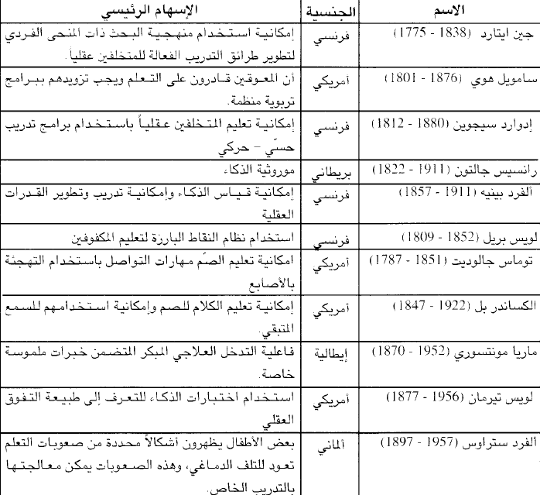

**التربية العلاجية** ،التربية الخاصة ،**المعالجة البيداغوجية** ، **والتعليم المكيف** .

1. - فاروق الروسان ،2013، قضايا ومشكلات في التربية الخاصة ، ط2 دار الفكر ،عمّان، الأردن
2. - جمال محمد الخطيب، منى صبحي الحديدي ،2009، المدخل إلى التربية الخاصة ،ط1،دار الفكر ،عمان الأردن